La consommation d'énergie dans le monde

Les sources d'énergie utilisées dans le monde
(en millions de tonnes équivalent pétrole)

Pétrole | 3 985
Gaz | 2 539
Charbon | 3 305
Nucléaire | 705
Hydraulique et énergies renouvelables | 377
Combustibles renouvelables et déchets | 1 239

Source : Key world Energy Statistics 2011, Agence Internationale de l'Énergie, chiffres 2009

Le poids des différentes sources d'énergie utilisées dans le monde

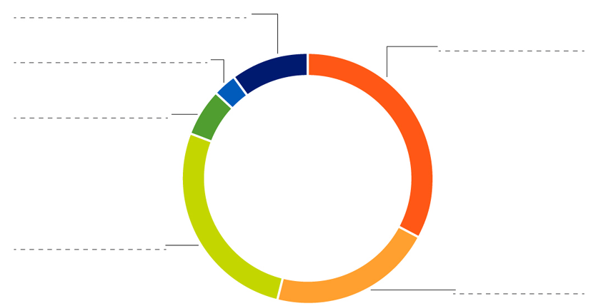

Source : Key world Energy Statistics 2011, Agence Internationale de l'Énergie, chiffres 2009

